ОБРАЩЕИЕ К РОДИТЕЛЯМ НЕСОВЕРШЕННОЛЕТНИХ

В связи с появившимися случаями участия несовершеннолетних в несанкционированных митингах экстремистской направленности напоминаем об ответственности родителей (законных представителей) и самих несовершеннолетних за противоправные действия несовершеннолетних в части участия в митингах и акциях экстремистской направленности, а также о последствиях участия в таких мероприятиях для жизни и здоровья ребенка.

Уважаемые родители (законные представители)!
В связи с появившимися случаями участия несовершеннолетних в несанкционированных митингах экстремистской направленности напоминаем об ответственности родителей (законных представителей) и самих несовершеннолетних за противоправные действия несовершеннолетних в части участия в митингах и акциях экстремистской направленности, а также о последствиях участия в таких мероприятиях для жизни и здоровья ребенка. Подростки, вовлеченные в несанкционированные митинги и акции, подвергаются опасности быть вовлеченными в массовые беспорядки, правонарушения и преступления. Участие подростков в несанкционированных митингах и акциях опасно для жизни и здоровья несовершеннолетних детей, так как во время массовых беспорядков они могут быть травмированы, и могут получить вред здоровья различной степени тяжести.
Помимо этого участие несовершеннолетних в несанкционированных митингах влечет за собой административную и уголовную ответственность.
Согласно статьи 5.35 Кодекса Российской Федерации об административных правонарушениях (КоАП РФ) родители (законные представители) несут ответственность за неисполнение обязанностей по содержанию и воспитанию несовершеннолетних.
Совершение несовершеннолетними противоправных действий, в том числе участие в несанкционированных мероприятиях повлечет привлечение их родителей к установленной законом ответственности. Статьей 20.2. КоАП РФ установлена ответственность за нарушение установленного порядка организации либо проведения собрания, митинга, демонстрации, шествия или пикетирования. Ответственность по данной статье КоАП РФ наступает с 16 лет.
Также предусмотрена уголовная ответственность:
· часть 2 статьи 212 Уголовного кодекса Российской Федерации (УК РФ) за участие в массовых беспорядках (ответственность по данной статье наступает с 14-летнего возраста);
· часть 3 статьи 212 УК РФ за призывы к массовым беспорядкам, в качестве таковых вполне может рассматриваться «флэш-моб»;
· статьей 212.1 УК РФ за неоднократное нарушение установленного порядка организации либо проведения собрания, митинга, демонстрации, шествия или пикетирования.
Просматривание, активное участие в Интернет-ресурсах экстремистской направленности и распространение экстремистских материалов в сети Интернет, а также их производство или хранение в целях распространения является нарушением Федерального закона РФ «О противодействии экстремистской деятельности». За эти деяния законодательством Российской Федерации установлена административная (ст.13.15, 20.3, 20.29 КоАп РФ) и уголовная ответственность (ст. 280, 282, 282.1, 282.2 УК РФ).

Уважаемые родители (законные представители)!
Разъясните своим несовершеннолетним детям положения статей Кодекса Российской Федерации об административных правонарушениях, Уголовного кодекса Российской Федерации
с целью недопущения совершения ими правонарушений.

КоАП РФ Статья 5.35. Неисполнение родителями или иными законными представителями несовершеннолетних обязанностей по содержанию и воспитанию несовершеннолетних
1. Неисполнение или ненадлежащее исполнение родителями или иными законными представителями несовершеннолетних обязанностей по содержанию, воспитанию, обучению, защите прав и интересов несовершеннолетних -
влечет предупреждение или наложение административного штрафа в размере от ста до пятисот рублей.
2. Нарушение родителями или иными законными представителями несовершеннолетних прав и интересов несовершеннолетних, выразившееся в лишении их права на общение с родителями или близкими родственниками, если такое общение не противоречит интересам детей, в намеренном сокрытии места нахождения детей помимо их воли, в неисполнении судебного решения об определении места жительства детей, в том числе судебного решения об определении места жительства детей на период до вступления в законную силу судебного решения об определении их места жительства, в неисполнении судебного решения о порядке осуществления родительских прав или о порядке осуществления родительских прав на период до вступления в законную силу судебного решения либо в ином воспрепятствовании осуществлению родителями прав на воспитание и образование детей и на защиту их прав и интересов, -
влечет наложение административного штрафа в размере от двух тысяч до трех тысяч рублей.
3. Повторное совершение административного правонарушения, предусмотренного частью 2 настоящей статьи, -
влечет наложение административного штрафа в размере от четырех тысяч до пяти тысяч рублей или административный арест на срок до пяти суток.

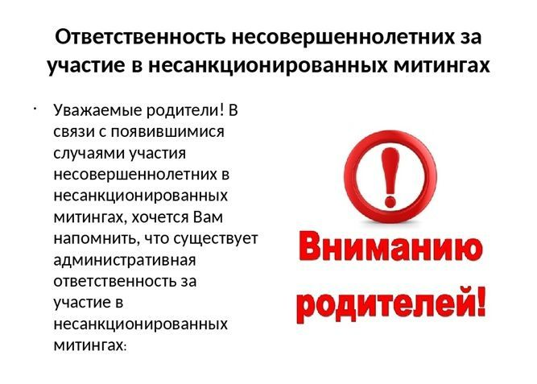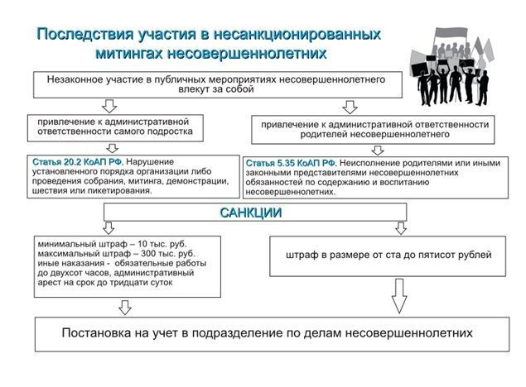
Справочно
Права граждан РФ собираться мирно, без оружия, проводить собрания, митинги, демонстрации, шествия и пикетирования закреплено в ст.31 Конституции РФ. Статьями 7 и 8 ФЗ от 19.06.2004 г. № 54-ФЗ «О собраниях, митингах, демонстрациях, шествиях и пикетированиях» предусмотрено, что организатор публичного мероприятия обязан в письменной форме подать в органы исполнительной власти субъекта РФ или органа местного самоуправления уведомление о проведении публичного мероприятия в срок не ранее 15 и не позднее 10 дней до дня проведения публичного мероприятия.
Участие граждан в несанкционированных публичных мероприятиях (митингах, пикетах и шествиях) является административным правонарушением, предусмотренным ч.6.1 ст.20.2 Кодекса об административных правонарушениях РФ и предусматривает наказание, в том числе в виде штрафа от 10 до 20 тысяч рублей или обязательные работы на срок до 100 часов, или административного ареста сроком до 15 суток. Административной ответственности подлежат граждане с 16 лет. Санкция за неоднократное нарушение статьи предусматривает уголовное наказание в виде штрафа в размере от 600 тысяч до 1 млн рублей или в размере заработной платы или иного дохода осужденного за период от 2 до 3 лет, либо обязательными работами на срок до 480 часов либо исправительными работами на срок от 1 года до 2 лет, либо принудительными работами на срок до 5 лет либо лишением свободы на тот же срок.

